Нелинейное уравнение:



Поиск решений уравнения через приравнивание производной к нулю:



Решения данного уравнения можно изобразить следующим образом (рис. 1):

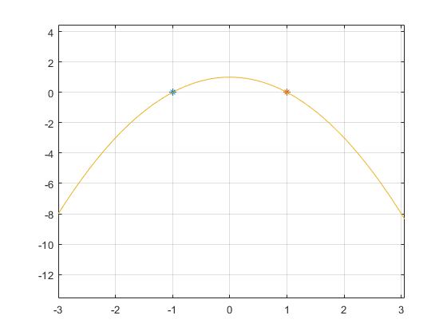

Рисунок

Найдем производную:



Подставим полученные решения:



В соответствии с полученными значениями производных в точке дополним рисунок 1:

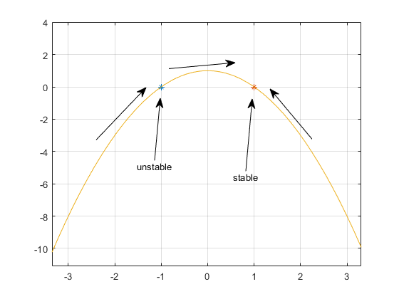

Рисунок

В соответствии со знаком производной в точке делаем выводы:

|  |  |
| --- | --- |
| **Решение** | **Устойчивость** |
| x = 1 | Устойчиво |
| x = -1 | Неустойчиво |